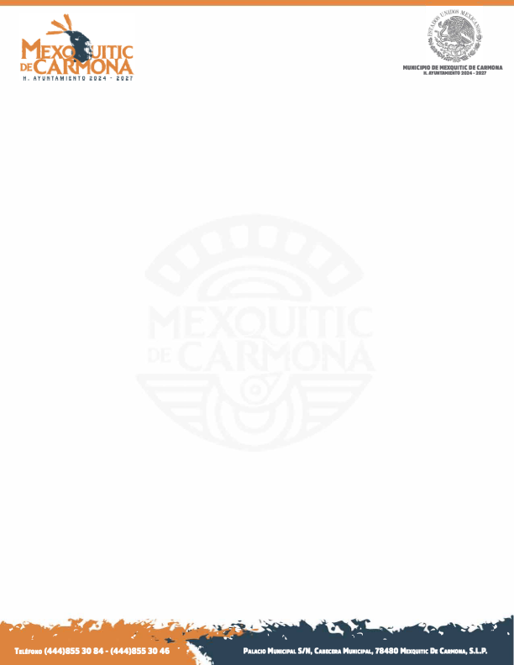

POR MEDIO DE LA PRESENTE ME PERMITO INFORMAR QUE DERIVADO DE LA OBLIGACION CON FUNDAMENTO EN EL ARTICULO 22 DE LA LEY ORGANICA DEL MUNICIPIO LIBRE DEL ESTADO DE SAN LUIS POTOSI

LA INFORMACIÓN CORRESPONDIENTE AL PRESENTE FORMATO, Y AL PERIODO CORRESPONDIENTE, SE ENCUENTRA EN PROCESO DE ACTUALIZACIÓN, DE ACUERDO A LO ESTABLECIDO EN EL ARTÍCULO 36 Y DE MAS RELATIVOS APLICABLES DE LA LEY DE OBRAS PÚBLICAS Y SERVICIOS RELACIONADOS CON LAS MISMAS DEL ESTADO DE SAN LUIS POTOSÍ, ASÍ COMO TAMBIÉN A LAS FACULTADES Y ATRIBUCIONES CONFERIDAS EN EL ARTÍCULO 36 DEL REGLAMENTO INTERNO DE LA ADMINISTRACIÓN PUBLICA DEL MUNICIPIO DE MEXQUITIC DE CARMONA S.L.P. POR LO CUAL NO SE GENERA INFORMACION Y SE SUSCITA CON LA LEYENDA DE “NO SE GENERA” EN ALGUNAS CELDAS.

